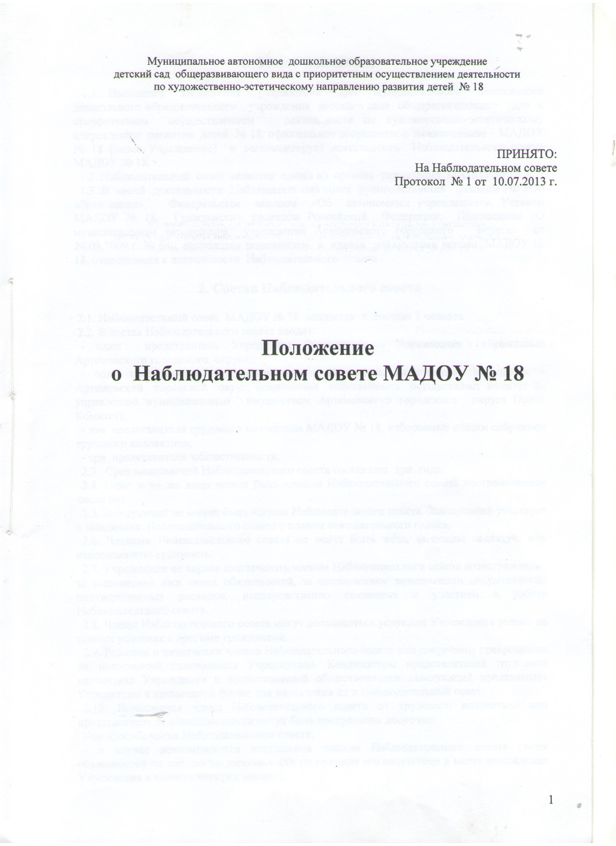
1. Общие положения

1.1. Настоящее Положение разработано для муниципального автономного дошкольного образовательного учреждения детского сада общеразвивающего вида с приоритетным осуществлением деятельности по художественно-эстетическому направлению развития детей № 18, официальное сокращенное наименование – МАДОУ № 18 (далее Учреждение) и регламентирует деятельность Наблюдательного совета МАДОУ № 18.
1.2. Наблюдательный совет является одним из органов управления МАДОУ № 18.
1.3. В своей деятельности Наблюдательный совет руководствуется Законом РФ «Об образовании», Федеральным законом «Об автономных учреждениях», Уставом МАДОУ № 18, Гражданским кодексом Российской Федерации, Положением «О муниципальном автономном учреждении Артемовского городского округа» от 24.09.2009 г. № 680, настоящим положением и иными локальными актами МАДОУ № 18, относящиеся к деятельности Наблюдательного совета

2. Состав Наблюдательного совета

2.1. Наблюдательный совет МАДОУ № 18 создается в составе 7 человек.
2.2. В состав Наблюдательного совета входят:
- один представитель Учредителя (Учредитель - Управление образования Артемовского городского округа);
- один представитель от собственника имущества. Собственник имущества – Артемовский городской округ, полномочия собственника осуществляет комитет по управлению муниципальным имуществом Артемовского городского округа (далее Комитет);
- два представителя трудового коллектива МАДОУ № 18, избираемые общим собранием трудового коллектива;
- три представителя общественности.
2.3. Срок полномочий Наблюдательного совета составляет три года.
2.4. Одно и то же лицо может быть членом Наблюдательного совета неограниченное число раз.
2.5. Заведующий не может быть членом Наблюдательного совета. Заведующий участвует в заседаниях Наблюдательного совета с правом совещательного голоса.
2.6. Членами Наблюдательного совета не могут быть лица, имеющие неснятую или непогашенную судимость.
2.7. Учреждение не вправе выплачивать членам Наблюдательного совета вознаграждение за выполнение ими своих обязанностей, за исключением компенсации документально подтвержденных расходов, непосредственно связанных с участием в работе Наблюдательного совета.
2.8. Члены Наблюдательного совета могут пользоваться услугами Учреждения только на равных условиях с другими гражданами.
2.9. Решение о назначении членов Наблюдательного совета или досрочном прекращении их полномочий принимается Учредителем. Кандидатуры представителей трудового коллектива Учреждения и представителей общественности заведующий представляет Учредителю в письменной форме для назначения их в Наблюдательный совет.
2.10. Полномочия члена Наблюдательного совета от трудового коллектива или представителя от общественности могут быть прекращены досрочно:
- по просьбе члена Наблюдательного совета;
- в случае невозможности исполнения членом Наблюдательного совета своих обязанностей по состоянию здоровья или по причине его отсутствия в месте нахождения Учреждения в течение четырех месяцев;
- в случае привлечения члена Наблюдательного совета к уголовной ответственности.
2.11. Полномочия члена Наблюдательного совета, являющегося представителем Комитета или Учредителя и состоящего с этим органом в трудовых отношениях, могут быть также прекращены досрочно:
- в случае прекращения трудовых отношений;
- по представлению органа местного самоуправления или муниципального органа управления образования.
2.12.Вакантные места, образовавшиеся в Наблюдательном совете в связи со смертью или с досрочным прекращением полномочий его членов, замещаются на оставшийся срок полномочий Наблюдательного совета на основании приказа Учредителя.

3. Председатель Наблюдательного совета

3.1. Председатель Наблюдательного совета избирается на срок полномочий Наблюдательного совета членами Наблюдательного совета из их числа простым большинством голосов от общего числа голосов членов Наблюдательного совета.
3.2 Представитель трудового коллектива Учреждения не может быть избран председателем Наблюдательного совета.
3.3. Наблюдательный совет в любое время вправе переизбрать своего председателя.
3.4. Председатель Наблюдательного совета организует работу Наблюдательного совета, созывает его заседания, председательствует на них и организует ведение протокола.
3.5. В отсутствие председателя Наблюдательного совета его функции осуществляет старший по возрасту член Наблюдательного совета, за исключением представителей трудового коллектива Учреждения.

4. Компетенция Наблюдательного совета.

4.1. Наблюдательный совет рассматривает:
1) предложения Учредителя или заведующего о внесении изменений и дополнений в Устав Учреждения;
2) предложения Учредителя или заведующего о создании и ликвидации филиалов Учреждения, об открытии и закрытии его представительств;
3) предложения Учредителя или заведующего о реорганизации Учреждения или о его ликвидации;
4) предложения Учредителя или заведующего об изъятии имущества, закрепленного за Учреждением на праве оперативного управления;
5) предложения заведующего об участии Учреждения в других юридических лицах, в том числе о внесении денежных средств и иного имущества в уставный (складочный) капитал других юридических лиц или передаче такого имущества иным образом другим юридическим лицам, в качестве учредителя или участника;
6) проект плана финансово-хозяйственной деятельности Учреждения;
7) по представлению заведующего проекты отчетов о деятельности Учреждения и об использовании его имущества, об исполнении плана его финансово-хозяйственной деятельности, годовую бухгалтерскую отчетность Учреждения;
8) предложения заведующего о совершении сделок по распоряжению имуществом, которым в соответствии с законодательством, не вправе распоряжаться самостоятельно;
9) предложения заведующего о совершении крупных сделок;
10) предложения заведующего о совершении сделок, в которых имеется заинтересованность;
11) предложения заведующего о выборе кредитных организаций, в которых Учреждение может открыть банковские счета;
12) вопросы проведения аудита годовой бухгалтерской отчетности Учреждения и утверждения аудиторской организации (если проведение аудита для Учреждения предусмотрено действующим законодательством).
4.2. По вопросам, указанным в подпунктах 1-4 и 8 пункта 4.1. Наблюдательный совет дает рекомендации. Собственник имущества и (или) Учредитель Учреждения принимают по этим вопросам решения после рекомендаций Наблюдательного совета.
4.3. По вопросу, указанному в подпункте 6 пункта 4.1. Наблюдательный совет дает заключение, копия которого направляется Учредителю. По вопросу, указанному в подпункте 5 и 11 пункта 4.1. Наблюдательный совет дает заключение. Заведующий Учреждением принимает по этим вопросам решения после рассмотрения рекомендаций Наблюдательного совета.
4.4. Документы, представляемые в соответствии с подпунктом 7 пункта 4.1. утверждаются Наблюдательным советом. Копии указанных документов направляются Учредителю.
4.5. По вопросам, указанным в подпунктах 9, 10, 12 пункта 4.1. Наблюдательный совет принимает решения, обязательные для заведующего Учреждением.
4.6. Рекомендации и заключения по вопросам, указанным в подпунктах 1-8 и 11 пункта 4.1. даются большинством голосов от общего числа голосов членов Наблюдательного совета.
4.7. Решения по вопросам, указанным в подпунктах 9 и 12 пункта 4.1. принимается Наблюдательным советом большинством в две трети голосов от общего числа голосов членов Наблюдательного совета.
4.8. Решение по вопросу, указанному в подпункте 10 пункта 4.1. принимается Наблюдательным советом в порядке, установленном частями 1 и 2 статьи 17 Федерального закона «Об автономных учреждениях».
4.9. Вопросы, относящиеся к компетенции Наблюдательного совета в соответствии с пунктом 4.1. не могут быть переданы на рассмотрение других органов Учреждения.
4.10. По требованию Наблюдательного совета или любого из его членов другие органы Учреждения обязаны предоставить информацию по вопросам, относящимся к компетенции Наблюдательного совета.

5. Порядок проведения заседаний Наблюдательного совета.

5.1. Заседания Наблюдательного совета проводятся по мере необходимости, но не реже одного раза в квартал.
5.2. Заседание Наблюдательного совета созывается его председателем по собственной инициативе, по требованию Учредителя, члена Наблюдательного совета или заведующего Учреждением.
Лицо, созывающее Наблюдательный совет, обязано направить членам Наблюдательного совета информацию и материалы, касающиеся вопросов в повестке дня, вместе с уведомлением о проведении Наблюдательного совета, а в случае изменения повестки дня соответствующие информация и материалы направляются вместе с уведомлением о таком изменении.
Решения Наблюдательного совета принимаются путем открытого голосования.
Решение Наблюдательного совета может быть принято без проведения заседания Наблюдательного совета путем проведения заочного голосования (опросным путем). Такое голосование может быть проведено путем обмена документами посредством почтовой, телеграфной, телетайпной, телефонной, электронной или иной связи, обеспечивающей аутентичность передаваемых и принимаемых сообщений и их документальное подтверждение.
5.3. В заседании Наблюдательного совета вправе участвовать заведующий. Иные, приглашенные председателем Наблюдательного совета лица, могут участвовать в заседании Наблюдательного совета, если против их присутствия не возражает более чем одна треть от общего числа членов Наблюдательного совета.
5.4. Заседание Наблюдательного совета является правомочным, если все члены Наблюдательного совета извещены о времени и месте его проведения и на заседании присутствуют более половины членов Наблюдательного совета. Передача членом Наблюдательного совета своего голоса другому лицу не допускается.
5.5. Каждый член Наблюдательного совета имеет при голосовании один голос. В случае равенства голосов решающим является голос председателя Наблюдательного совета.
5.6. Первое заседание Наблюдательного совета после его создания, а также первое заседание нового состава Наблюдательного совета созывается по требованию Учредителя. До избрания председателя Наблюдательного совета на таком заседании председательствует старший по возрасту член Наблюдательного совета, за исключением представителя от работников Учреждения.

6. Ответственность членов Наблюдательного совета

6.1. Деятельность Наблюдательного совета основывается на принципах безвозмездности участия в его работе, коллегиальности принятия решений, гласности.
6.2. Члены Наблюдательного совета при осуществлении своих прав и исполнении обязанностей должны действовать в интересах МАДОУ № 18, осуществлять свои права и исполнять обязанности в отношении общества добросовестно и разумно.
6.3. Члены Наблюдательного совета несут ответственность перед автономным учреждением за убытки, причиненные МАДОУ № 18 их виновными действиями, бездействием, если иные основания и размер ответственности не установлены федеральными законами. При этом в Наблюдательном совете не несут ответственности члены, голосовавшие против решения, которое повлекло причинение обществу убытков, или непринимавшие участия в голосовании.
6.4. При определении оснований и размера ответственности членов Наблюдательного совета должны быть приняты во внимание обычные условия делового оборота и иные обстоятельства, имеющие значение для дела.

7. Делопроизводство Наблюдательного совета

7.1. Заседания Наблюдательного совета оформляются протоколом.
7.2. В книге протоколов фиксируются:
- дата проведения заседания;
- количественное присутствие (отсутствие) членов совета;
- приглашенные (ФИО, должность);
- повестка дня;
- вопросы, поставленные на голосование (предложения, рекомендации и замечания членов совета), и итоги голосования по ним;
- принятые решения.
7.3. Протоколы подписываются председателем (или председательствующим на заседании), который несет ответственность за правильность составления протокола и секретарем Наблюдательного совета.
7.4. Нумерация протоколов ведется от начала года.
7.5. Книга протоколов Наблюдательного совета нумеруется постранично, прошнуровывается, скрепляется подписью заведующего и печатью МАДОУ № 18.
7.6. Книга протоколов Наблюдательного совета хранится в делах Учреждения.

8. Процедура утверждения и внесения изменений
в Положение о Наблюдательном совете

8.1. Положение о Наблюдательном совете утверждается на заседании Наблюдательного совета. Решение об его утверждении принимается большинством голосов участвующих в заседании Наблюдательного совета.
8.2. Предложения о внесении изменений и дополнений в Положение вносятся в порядке, предусмотренном Положением для внесения предложений в повестку дня очередного или внеочередного заседания Наблюдательного совета.
8.3. Решение о внесении изменений и дополнений в Положение принимается большинством голосов членов Наблюдательного совета, участвующих в заседании Наблюдательного совета.
8.4. Если в результате изменения законодательства и нормативных актов РФ отдельные статьи настоящего положения вступают в противоречия с ними, эти статьи утрачивают силу и до момента внесения изменений в Положение члены Наблюдательного совета руководствуются законодательством РФ.

